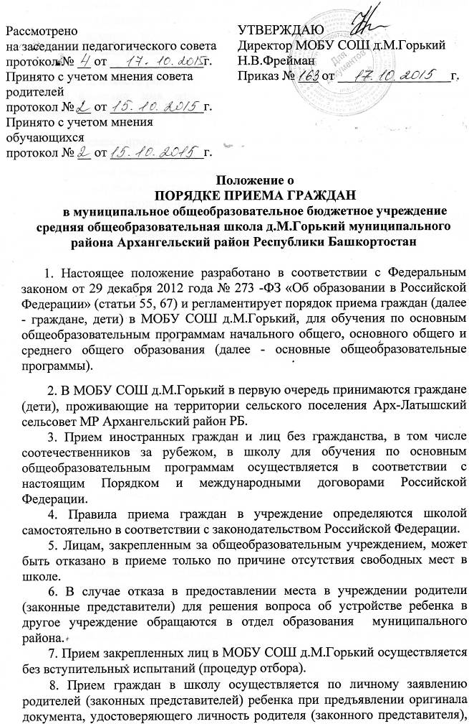
либо оригинала документа, удостоверяющего личность иностранного гражданина в Российской Федерации.
В заявлении родителями (законными представителями) ребенка указываются следующие сведения:
а) фамилия, имя, отчество ребенка (последнее - при наличии);
б) дата и место рождения;
в) фамилия, имя, отчество (последнее - при наличии) родителей (законных представителей) ребенка.

В 10 класс прием в школу осуществляется по личному заявлению учащегося с согласия его родителей (законных представителей).
В заявлении учащегося указываются следующие сведения:
- фамилия, имя, отчество учащегося;
- адрес места проживания.
При приеме в учреждение на ступень среднего (полного) общего образования обучающиеся дополнительно представляют выданный ему документ государственного образца об основном общем образовании.

Родители (законные представители) ребенка, являющегося иностранным гражданином или лицом без гражданства и не зарегистрированного на закрепленной территории, дополнительно предъявляют заверенные в установленном порядке копии документа, подтверждающего родство заявителя (или законность представления прав обучающегося), и документа, подтверждающего право заявителя на пребывание в Российской Федерации.
Иностранные граждане и лица без гражданства все документы представляют на русском языке или вместе с заверенным в установленном порядке переводом на русский язык.
Копии предъявляемых при приеме документов хранятся в школе на время обучения ребенка.
9. Родители (законные представители) детей имеют право по своему усмотрению представлять другие документы, в том числе медицинское заключение о состоянии здоровья ребенка
10. При приеме в первый класс в течение учебного года или во второй и последующий классы родители (законные представители) обучающегося дополнительно представляют личное дело обучающегося, выданное учреждением, в котором он обучался ранее.
11. Требование предоставления других документов в качестве основания для приема детей в учреждение не допускается.
12. При приеме в МОБУ СОШ д.М.Горький заключается договор в письменной форме между школой и родителями (законными представителями), в котором указаны основные характеристики образования, форма и продолжительность обучения, правила внутреннего распорядка.
13. Факт ознакомления родителей (законных представителей) ребенка с лицензией на осуществление образовательной деятельности, свидетельством о государственной аккредитации учреждения, уставом учреждения фиксируется в заявлении о приеме и заверяется личной подписью родителей (законных представителей) ребенка.
Подписью родителей (законных представителей) обучающегося фиксируется также согласие на обработку их персональных данных и персональных данных ребенка в порядке, установленном законодательством Российской Федерации.
14. Документы, представленные родителями (законными представителями) детей, регистрируются в журнале приема заявлений. После регистрации заявления родителям (законным представителям) детей выдается расписка в получении документов, содержащая информацию о регистрационном номере заявления о приеме ребенка в учреждение, о перечне представленных документов. Расписка заверяется подписью должностного лица школы, ответственного за прием документов, и печатью учреждения.
15. На каждого ребенка, зачисленного в учреждение, заводится личное дело, в котором хранятся все сданные при приеме и иные документы.
16. Дети с ограниченными возможностями здоровья принимаются на обучение по адаптированной основной общеобразовательной программе только с согласия родителей (законных представителей) и на основании рекомендаций психолого-медико-педагогической комиссии.
17. Получение начального общего образования начинается по достижении детьми возраста шести лет и шести месяцев при отсутствии противопоказаний по состоянию здоровья, но не позже достижения ими возраста восьми лет.
18. По заявлению родителей (законных представителей) детей учредитель образовательной организации вправе разрешить прием детей в школе по образовательным программам начального общего образования в более раннем или более позднем возрасте.

Срок действия данного Положения не ограничен.

Приложение №1 к Положению о порядке приема граждан

Бланк заявления для приема в школу:

Регистрационный номер_____ Директору МОБУ СОШ д.М.Горький
Фрейман Н.В.
от _______________________________ ФИО
проживающей (его) по адресу: _____
______________________________________
__________________________________
ЗАЯВЛЕНИЕ

Прошу принять моего сына/мою дочь ___________________________________________
(фамилия, имя, отчество ребенка)
«_____» ________________ 20___ года рождения, __________________________________
(место рождения)
Адрес поступающего: фактический ____________________________________________
прописка ____________________________________________________________________

в ___ класс вашей школы в 201__– 201__ учебном году.

Откуда прибыл (наименование)__________________________________________________
(детский сад, из дома, другое)
Формы обучения: очная, заочная, очно-заочная (нужное подчеркнуть).
С Уставом школы, Лицензией на право осуществления образовательной деятельности, Свидетельством о государственной аккредитации, образовательной программой ознакомлены.
Дата___________ Подпись_________________
Даю согласие /не даю согласие/ на обработку моих персональных данных и персональных данных моего
^{(нужное подчеркнуть)} ребенка в порядке, установленном №152 - ФЗ «О персональных данных» и Положением школы «О защите, хранении, обработке и передаче персональных данных обучающихся МОБУ СОШ д.М.Горький».
Подпись разборчиво ______________________________

Сведения о родителях:
 | Отец: | Мать:
Фамилия
Имя
Отчество
Место работы, должность (заполняется по желанию)
Адрес места жительства
Телефон служебный (заполняется по желанию)
Телефон домашний (заполняется по желанию)
Телефон мобильный (заполняется по желанию)
Дата___________ Подпись_________________
Приложение (нужное подчеркнуть):
- копия документа, удостоверяющего личность родителя;
- копия свидетельства о рождении ребенка;
- справка о регистрации ребенка по месту жительства на закрепленной территории;

Приложение №2 к Положению о порядке приема граждан

Бланк заявления для приема в10 класс:
Рег.№ __ Директору МОБУ СОШ д.М.Горький
Фрейман Н.В.
ЗАЯВЛЕНИЕ
Прошу принять меня __________________________________________________________,
(ФИО ребенка)
действующего с согласия_______________________________________________________
(ФИО родителя (законного представителя)
в 10 класс Муниципального общеобразовательного бюджетного учреждения средняя общеобразовательная школа д.М.Горький МР Архангельский район РБ.

Дата рождения ребенка: «______» ___________________ 20____ г.
Место рождения ребенка: _____________________________________________________
Паспорт ребенка: серия ________ № ______________________, выдан ________________ _________________________________________________ «____» ___________ 20____г.
Адрес регистрации ребенка: _____________________________________________________
Адрес проживания ребенка: _____________________________________________________
Прибыл из ____________________________________________________________________
Аттестат об основном общем образовании серия _____ номер_____________получен____
_____________________________________________________________________________
(кем и когда выдан)
Мать ребенка:
- Ф.И.О. ______________________________________________________________
- Место работы ___________________________________________________________
- Должность _____________________________________________________________
- Контактный телефон _____________________________________________________
Отец ребенка:
- Ф.И.О. ________________________________________________________________
- Место работы ___________________________________________________________
- Должность _____________________________________________________________
- Контактный телефон _____________________________________________________
Иной законный представитель ребенка:
- Ф.И.О. ________________________________________________________________
- Место работы __________________________________________________________
- Должность _____________________________________________________________
- Контактный телефон ____________________________________________________
С лицензией, свидетельством об аккредитации, Уставом школы, Правилами внутреннего распорядка для учащихся ознакомлен__.
Согласен на обработку персональных данных (заявление прилагается).

Дата Подпись

Согласен _____________________________________________________________________
(ФИО родителя, подпись, дата)

Приложение № 3 к Положению о порядке приема граждан
в Муниципальном общеобразовательном бюджетном учреждении средняя общеобразовательная школа д.М.Горький МР Архангельский район Республики Башкортостан

Расписка о приеме документов
в муниципальное общеобразовательное бюджетное учреждение
средняя общеобразовательная школа д.М.Горький МР Архангельский район РБ

Расписка выдана ________________________________________________________________ (ФИО родителя (законного представителя))
в том, что ____________________________________________________________________ (ФИО ребенка)
записан в Журнале регистрации заявлений о приеме ребенка в школу за № ________ от «____» ___________ 20___ года.

№ п/п | Наименование представленных документов | Количество экземпляров
1
2
3
4
5
6
7
8
9

Документы принял документовед Басырова С.В.

